|  |
| --- |
|  |
| **ブカホリック**  **ソーシャルネットワーク** |

レポート#6 – ユーザーマニュアル

|  |  |
| --- | --- |
| **ブカホリックソーシャルネットワーク** | |
| **グループメンバー** | SE03416 – Pham Thi Huyen |
| SE03380 – Vu Hai Dang |
| SE03409 – Thai Thi Cam Van |
| SE03171 – Nguyen Thi Hai Yen |
|  | SE03143 – Chu Minh Hai |
| **スーパーバイザ** | Nguyen Van Sang |
| **Ext。スーパーバイザ** |  |
| **プロジェクトコード** | BSN |

**- ハノイ、12/2016 -**

# 

**署名ページ**

著者 Nguyen Thi Hai Yen 2016年12月11日

チームメンバー

レビューア Pham Thi Huyen 2016年12月12日

プロジェクトマネージャ

承認 Nguyễn Văn Sang 2016年 スーパーバイザ

改訂記録

*A - 追加したM -変更されたD –削除済み

|  |  |  |  |  |  |
| --- | --- | --- | --- | --- | --- |
| 発効日 | 変更されたアイテム | A,M,D | 変更の説明 | 変更理由 | レビュー番号 |
| 2016年12月12日 | **ユーザーインストール** | A | 新しく追加する |  | 1.0 |
| 2016年12月12日 | **ユーザーガイド** | A | 新しく追加する |  | 1.0 |
|  |  |  |  |  |  |
|  |  |  |  |  |  |
|  |  |  |  |  |  |
|  |  |  |  |  |  |
|  |  |  |  |  |  |
|  |  |  |  |  |  |
|  |  |  |  |  |  |
|  |  |  |  |  |  |
|  |  |  |  |  |  |
|  |  |  |  |  |  |
|  |  |  |  |  |  |
|  |  |  |  |  |  |
|  |  |  |  |  |  |
|  |  |  |  |  |  |
|  |  |  |  |  |  |

# 目次

目次 2

1 導入 3

1.1 目的 3

1.2 環境 3

システムを起動するために必要なソフトウェアは次のとおりです。 3

オペレーティングシステム：Windows 7、Windows 8 3

ブラウザ：Firefox 40、Chrome 44以上。 3

データベース：MongoDB 3

.NET Framework 4.5 3

2 ユーザーガイドライン 3

2.1アカウント 3

2.2 ポスト 9

2.3 コメント 14

2.4 グループ 16

2.5 本 28

2.6 インタラクション 31

2.7 管理者 35

# 1 導入

## 目的

このユーザーズマニュアルは、BSN Webサイトと、このWebサイトの使用に適用される可能性のある要件の使用を理解するのに役立つ簡単なステップバイステップチュートリアルを提供するために書かれています。 このマニュアルは、Webサイトの機能をより便利にし、ユーザーが関連要件を理解しやすくするためのものです。

## 環境

# システムを起動するために必要なソフトウェアは次のとおりです。

# オペレーティングシステム：Windows 7、Windows 8, Windows 10

# ブラウザ：Chrome 50以上。

# データベース：MongoDB

# .NET Framework 4.5

# ユーザーガイドライン

## 2.1アカウント

### 通常のユーザーと著者の登録

これはユーザーに表示される最初のページです。 このページから、ユーザーは必要なすべてのページに移動できます。

ウェブサイトにアカウントを登録するには、ユーザーは以下の手順を実行します。ステップ1：ブラウザを開き、アドレスバーにhttp://bookaholic.com/を入力します。 登録 - ログインページが表示されます。

ステップ2：登録フォームに情報を入力する

ステップ3：BSNのウェブサイトにログインするために「Đăng ký」ボタンをクリックしてください



図.: 登録 - ログイン画面

### ログイン

ウェブサイトのアカウントにログインするには、以下の手順を実行します。

ステップ1：ブラウザを開き、アドレスバーにhttp://bookaholic.com/を入力します。

  登録 - ログインページが表示されます。

ステップ2：情報（電子メール、パスワード）を入力します。

ステップ3：「Đăng nhập」ボタンをクリックします。



図.: ログインページ

### パスワードのリセット

ユーザーがパスワードを忘れた場合、ユーザーは以下の手順を実行します。

ステップ1： "Mậtkhẩu"の下にある "Bạnkhôngnhậpđược？"をクリックします。

ステップ3：テキストボックスにメールを入力する

ステップ4：「Gửi」ボタンをクリックします。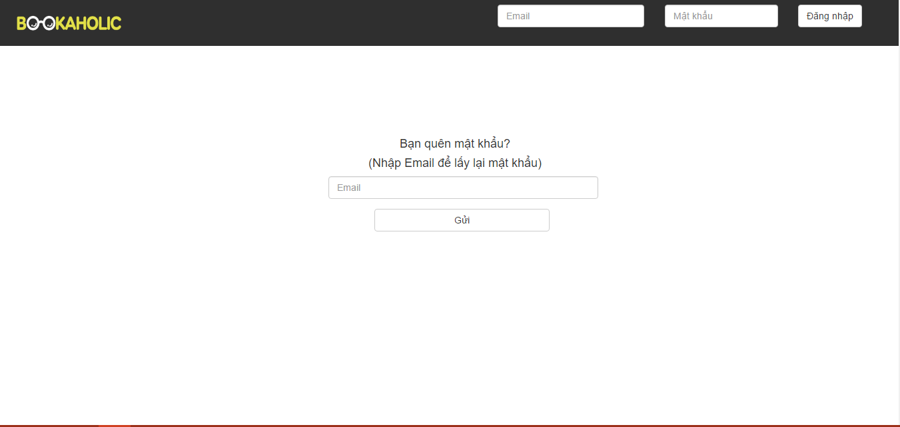

図.: パスワードをリセットする

### 個人情報の編集

個人情報を編集するユーザーには、名前、電子メール、住所、生年月日が含まれます。ユーザーは以下の手順を実行します。

ステップ1：BSNのウェブサイトにログインしたユーザー

ステップ2：ホームページで「Chỉnhsửathôngtin」ハイパーリンクをクリックする

ステップ3：フィールドを変更する

ステップ4： "Lưu"ボタンをクリック

ステップ2：

表示プロファイル編集ページには次のものが含まれます：

- ナビゲーションバー

- ユーザプロファイルパネル

- サイドバー

ユーザーの情報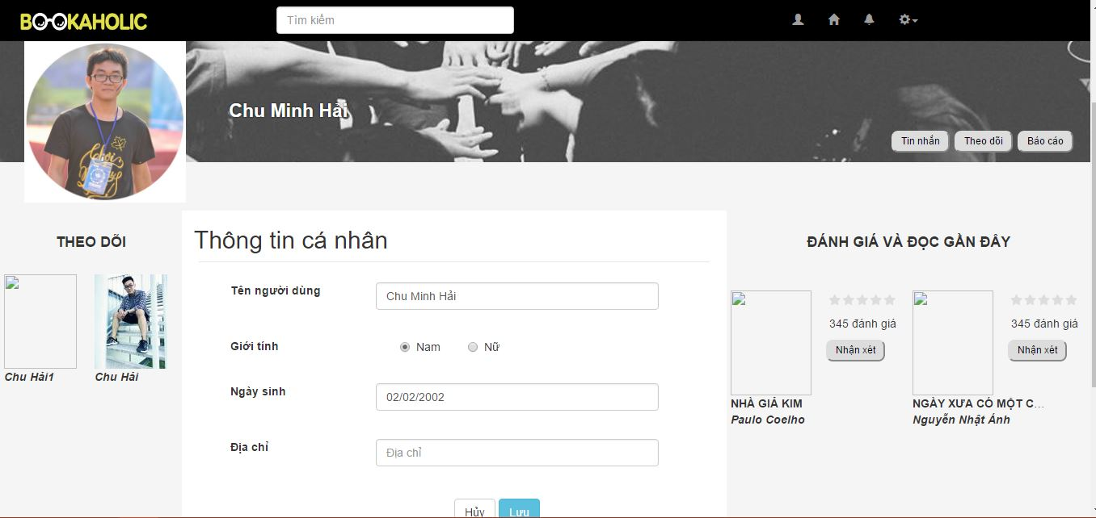

図.: 個人情報の編集

### アバターを編集して写真をカバーする

ユーザーは自分のアバターとカバー写真を編集するには、以下の手順を実行します。

ステップ1：BSNのウェブサイトにログインしたユーザー

ステップ2：ホームページまたは個人ページで

アバターやカバーのアイコンをクリックする

ステップ3：アバター写真またはカバー写真を選択する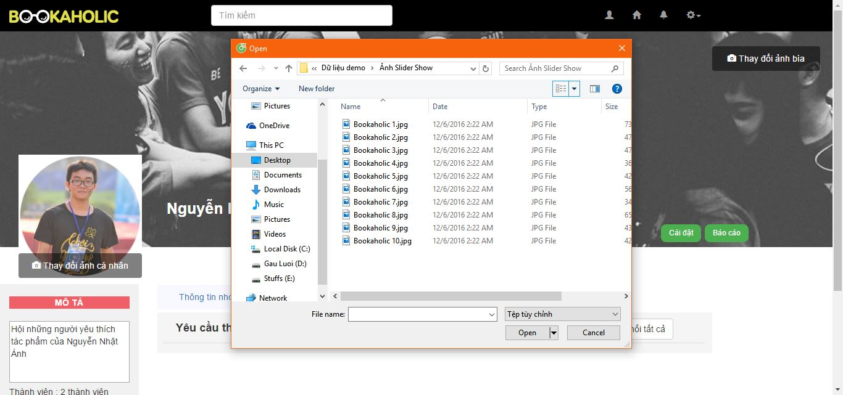

図.: アバターを編集して写真をカバーする

## ポスト

### 投稿を作成する

ユーザー（リーダーと作成者を含む）に推奨事項を投稿するには、ユーザーは以下の手順を実行します。

ステップ1：BSNのウェブサイトにログインしたユーザー

ステップ2：ホームページまたは個人ページを入力する

ステップ3： "Bạnđangnghĩgì"テキストエリアをクリックし、推奨を入力します

ステップ4： "Nhậpthẻsách"入力をクリックし、書籍の名前または著者の名前を入力します

ステップ5：「Đăng」ボタンをクリックします。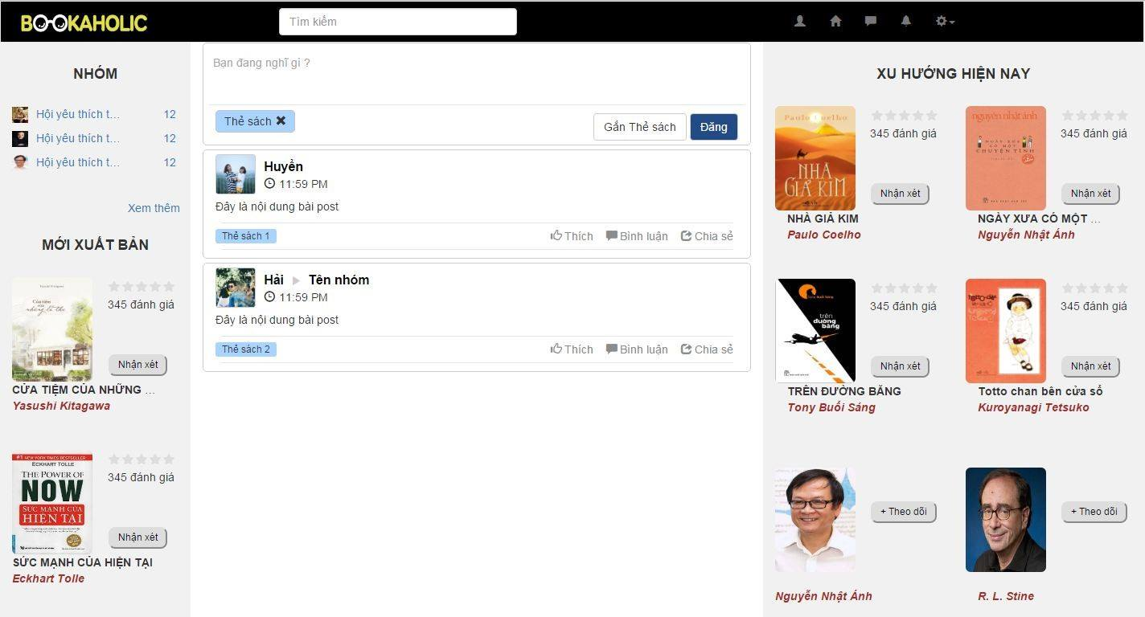

図.: お勧めを投稿する

### キャプションを編集する

投稿されたおすすめのキャプションを編集したいユーザー（リーダーと作成者を含む）に対して、ユーザーは以下の手順を実行します。

ステップ1：個人のおすすめを表示する

ステップ2：投稿の右上にあるアングルダウンアイコンの "Sửa"ハイパーリンクをクリックします

ステップ3：キャプションを変更する

ステップ4：「Đăng」ボタンをクリックします。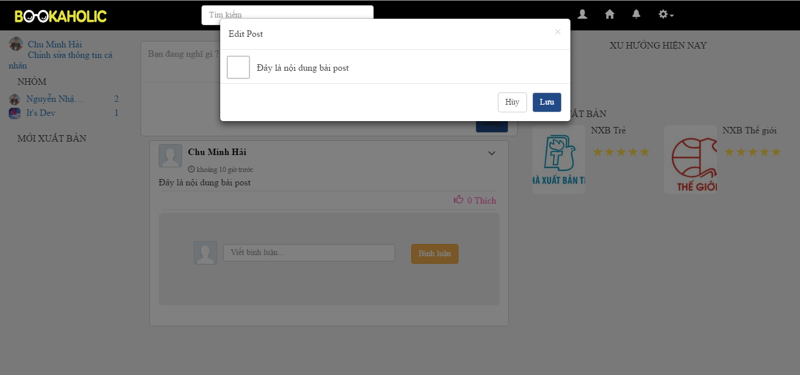

図.: キャプションの編集

### 書籍のタグを編集する

ユーザー（読者と著者を含む）が書籍のタグを編集するには、ユーザーは以下の手順を実行します。

ステップ1：個人のおすすめを表示する

ステップ2：投稿の右上にあるアングルダウンアイコンの "Sửa"ハイパーリンクをクリックします

ステップ3：ブックのタグを変更する

ステップ4：「Đăng」ボタンをクリックします。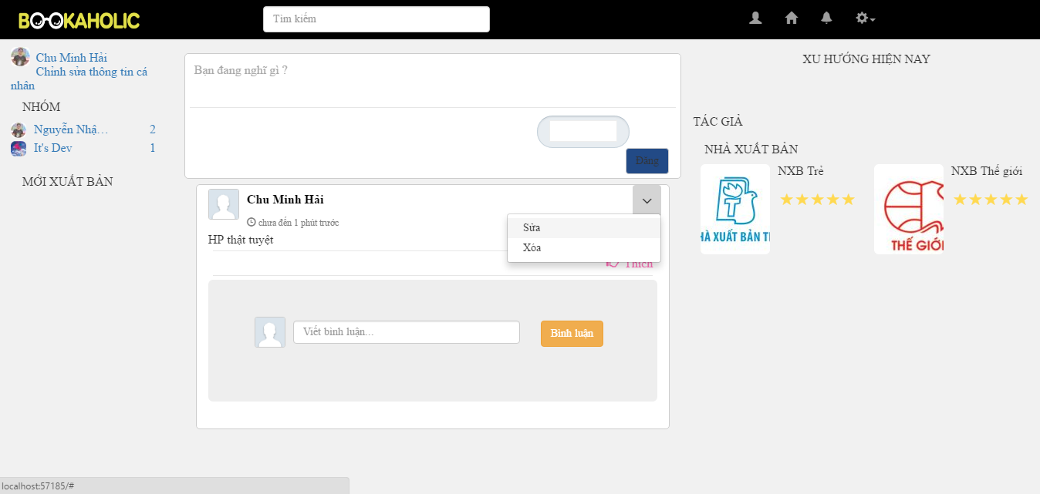

図.: 書籍のタグを編集する

### 投稿を削除

ユーザーが推奨事項を削除するには、以下の手順を実行します。

ステップ1：個人的なおすすめを表示する

ステップ2：おすすめの右上にある下にあるアイコンの「Xóa」ハイパーリンクをクリックします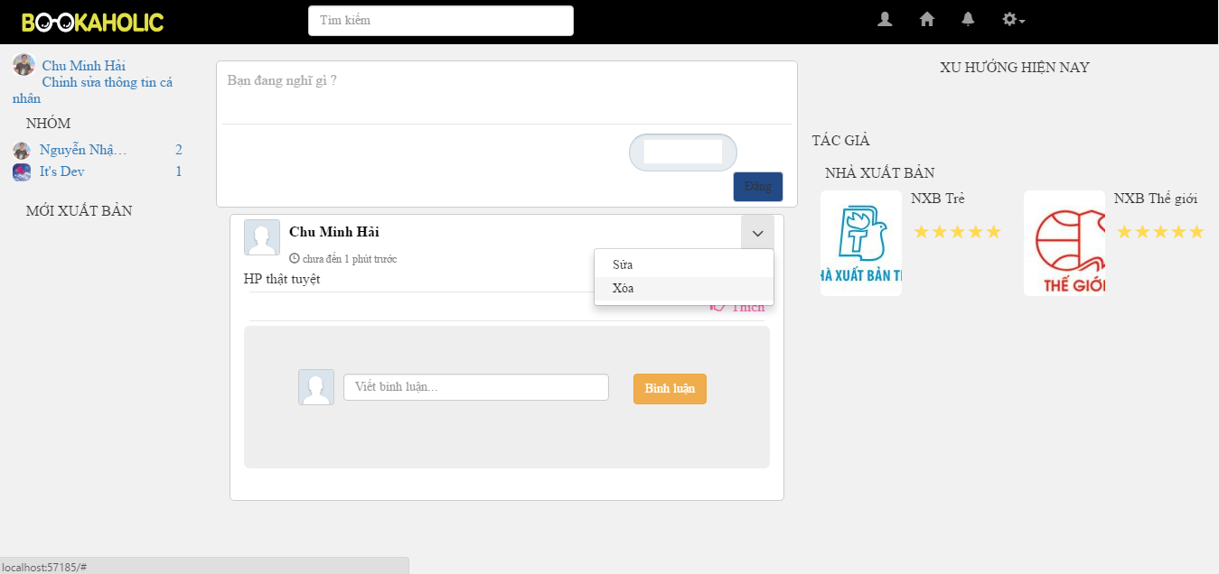

図.: 推薦を削除する

### ポストのように

ポストのようなユーザーは、ユーザーが以下の手順を実行します。ステップ1：投稿を表示する

ステップ2：キャプションの下の「好き」ボタンをクリック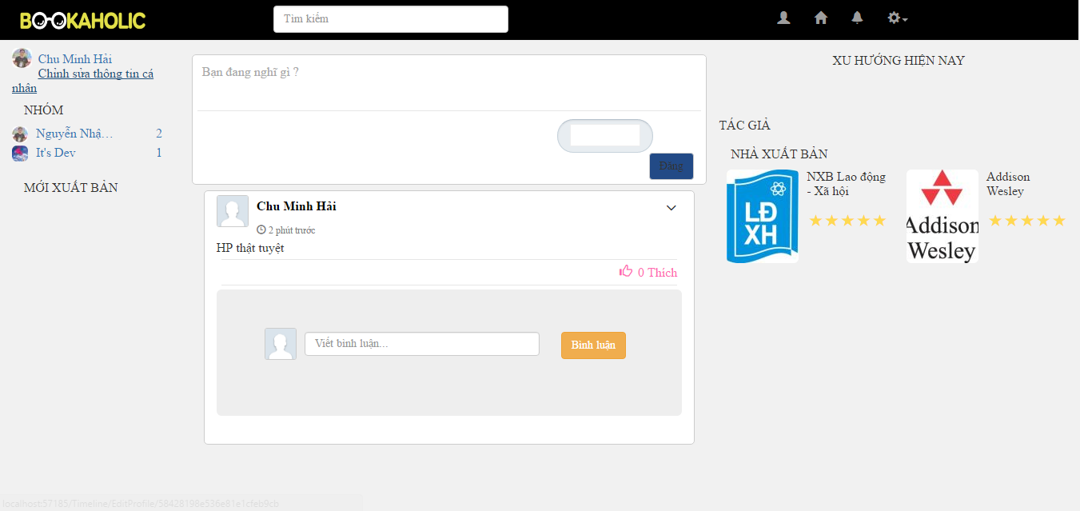

図.: ポストのように

### ポストとは異なり

ユーザーが他のユーザーの投稿と自分の投稿と違反するようにするには、ユーザーは以下の手順を実行します。

ステップ1：ユーザーがBSNのウェブサイトにログインし、そのユーザーが好きな投稿

ステップ2：投稿を表示する

ステップ3：キャプションの下の「好き」ボタンをクリックします。

図.: ポストとは異なり

## コメント

### 投稿にコメントする

投稿、投稿/投稿のユーザーからのコメントでは、ユーザーは以下の手順を実行します。

ステップ1：BSNのウェブサイトにログインしたユーザー

ステップ2： "Viếtbìnhluận"のテキスト領域をキャプションの下にクリックします

ステップ3：コメントを入力する

ステップ4：「画像」ボタンをクリックします。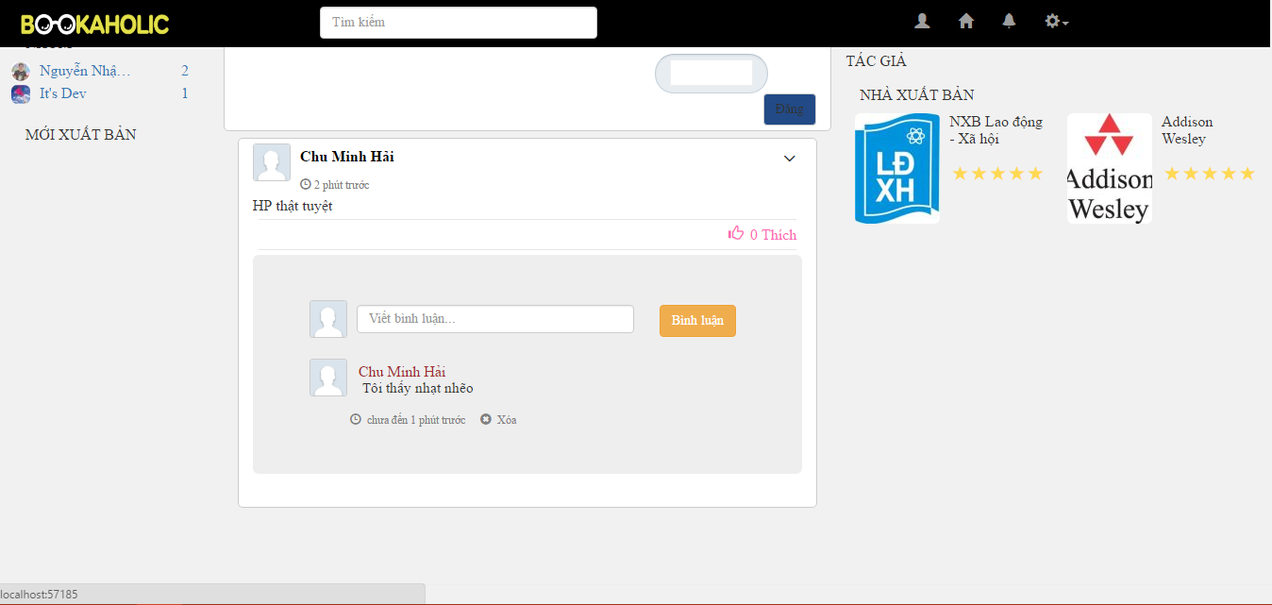

図.: 投稿にコメントする

### コメントを削除する

コメントでは、ユーザーがコメントを削除すると、ユーザーは以下の手順を実行します。

ステップ1：BSNのウェブサイトにログインしたユーザー

ステップ2：コメントの右側にある鉛筆アイコンの "Xóa"ハイパーリンクをクリックします

図.: コメントを削除する

## グループ

### グループを作成する

ユーザーはグループを作成するために、以下の手順を実行します。

ステップ1：BSNのウェブサイトにログインしたユーザー

ステップ2：ホームページに移動する

ステップ3：ホームページを表示する：

- ナビゲーションバー

- サイドバー

- ポストエリア

ステップ4：ホームページで「Tạonhóm」ボタンをクリックします。

ステップ5：情報を入力し、 "Tạo"ボタンをクリックします。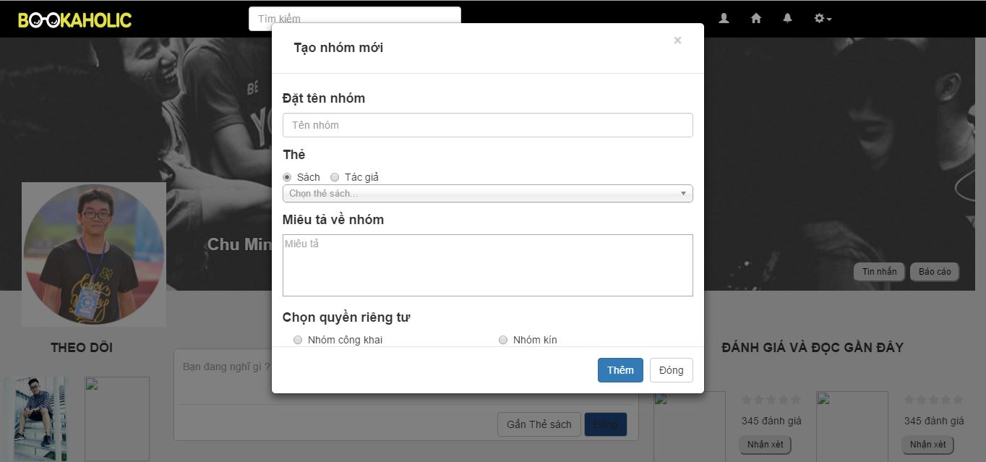

図.: グループを作成する

### グループプロファイルの編集

グループプロファイルを編集するユーザーには、以下の手順を実行します。

ステップ1：BSNのウェブサイトにログインしたユーザー

ステップ2：グループページに移動する

ステップ3：表示グループページに含まれるもの：

- ナビゲーションバー

- グループのパネル

- サイドバー

- ポストエリア

ステップ4：ホームページで「Càiđặt」ボタンをクリックします。

ステップ5：情報を入力し、 "Lưu"ボタンをクリックします。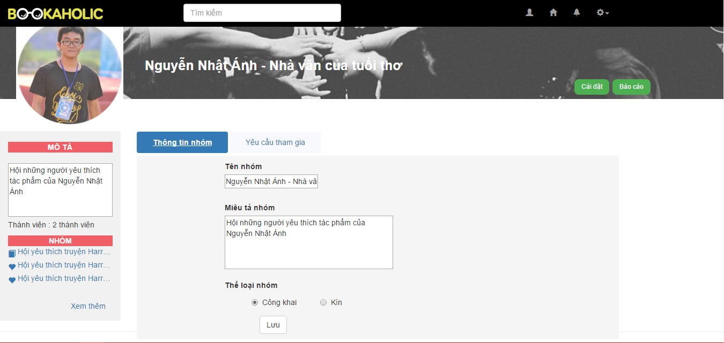

図.: グループプロファイルの編集

### アカウント名を入力して新しいメンバーを追加する

グループの管理者としてアカウント名を入力して新しいメンバーを追加するには、以下の手順を実行します。

ステップ1：ユーザーがBSNウェブサイトに管理者としてログインしている

ステップ2：グループページに移動する

ステップ3：表示グループページに含まれるもの：

- ナビゲーションバー

- グループのパネル

- サイドバー

- ポストエリア

ステップ4：アカウント名を選択する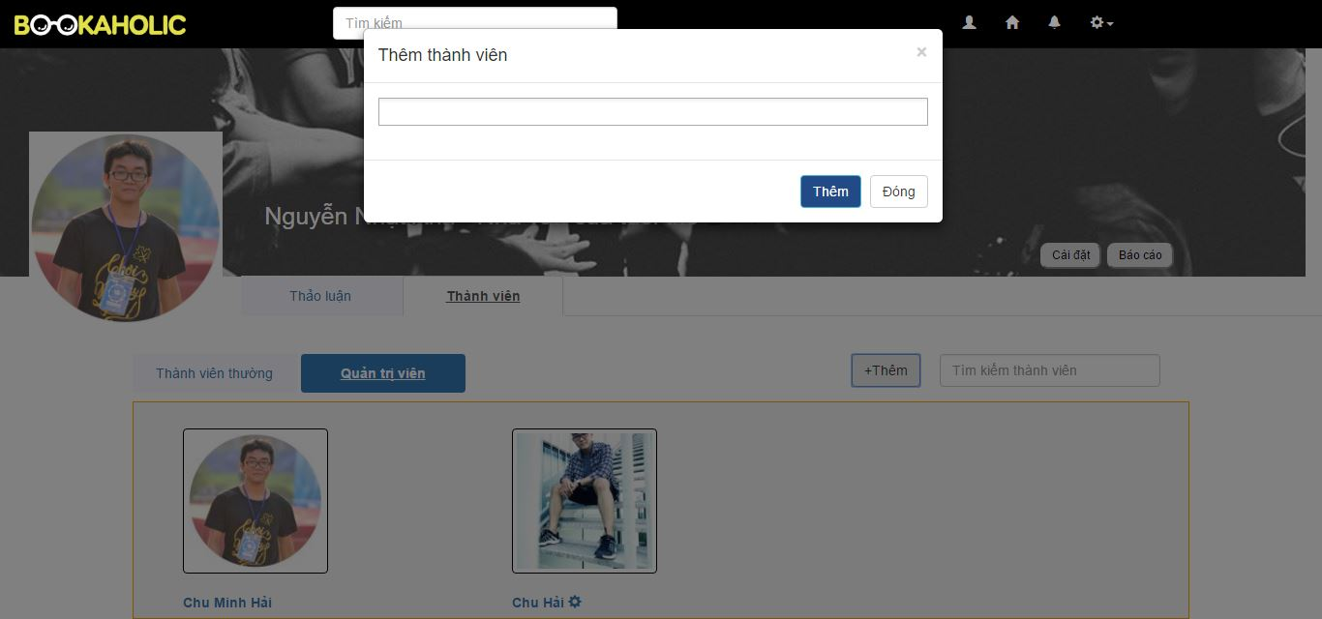

図.: アカウント名を入力して新しいメンバーを追加する

### 受諾するグループ参加要求を受け入れて新しいメンバーを追加する

グループの管理者として、新しいメンバーを追加するには、次の手順を実行します。

ステップ1：ユーザーがBSNウェブサイトに管理者としてログインしている

ステップ2：グループページに移動する

ステップ3：表示グループページに含まれるもの：

- ナビゲーションバー

- グループのパネル

- サイドバー

- ポストエリア

ステップ4： "Càiđặt" ボタンをクリックし、 "Yêucầutham gia" タブをクリックします。

ステップ5：1つまたは複数のリクエストを受け入れる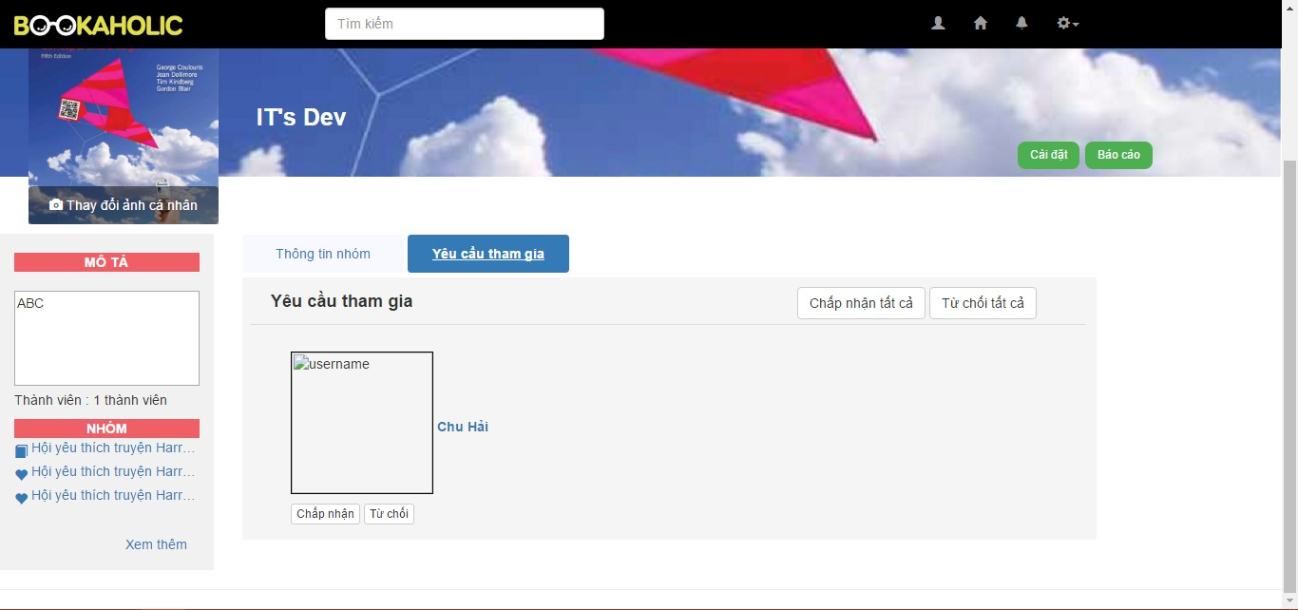

図.: 受諾するグループ参加要求を受け入れて新しいメンバーを追加する

### 別のメンバーを管理者に設定する

グループの管理者として、他のユーザーを管理者に設定するには、次の手順を実行します。

ステップ1：グループの管理者としてBSNウェブサイトにログインしたユーザー

ステップ2：グループページに移動する

ステップ3：表示グループページに含まれるもの：

- ナビゲーションバー

- グループのパネル

- サイドバー

- ポストエリア

ステップ4：「Thànhviên」タブで設定されたアイコンにドロップダウンリストの「Thêmvoitucachquanly」ハイパーリンクをクリックしてください

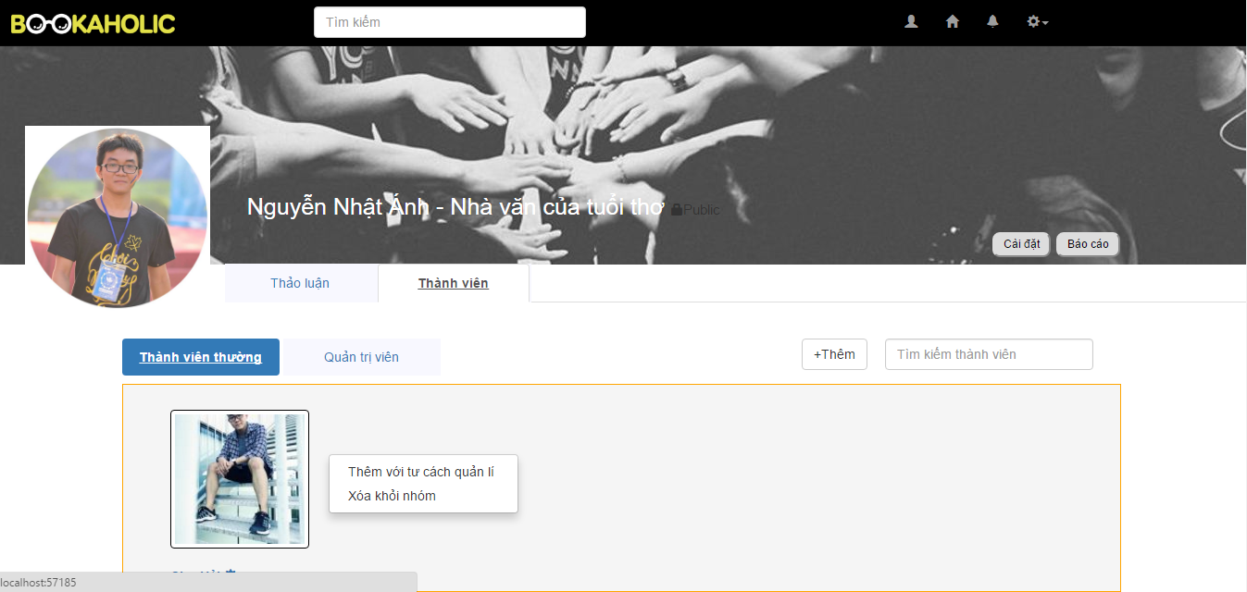

図.: 別のメンバーを管理者に設定する

### グループのアバターとカバー写真を編集する

グループ編集のカバーとアバター写真の管理者としてのユーザーは、以下の手順を実行してください：

ステップ1：グループの管理者としてBSNウェブサイトにログインしたユーザー

ステップ2：グループページに移動する

ステップ3：

- カメラアイコンをクリックすると、アバターとカバー写真を編集できます。

- 写真を選択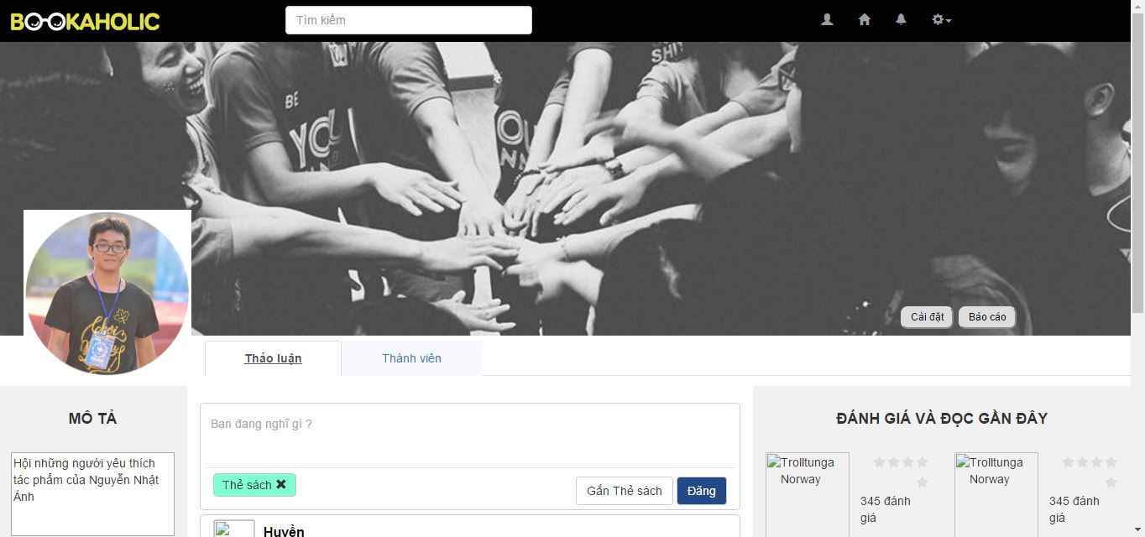

図.: グループのアバターとカバー写真を編集する

ステップ3で写真を選択すると：

図.: グループのアバターとカバー写真を編集する

### メンバーを削除

ユーザーをグループの管理者としてグループから削除するには、以下の手順を実行します。

ステップ1：グループの管理者としてBSNウェブサイトにログインしたユーザー

ステップ2：グループページに移動する

ステップ3：表示グループページに含まれるもの：

- ナビゲーションバー

- グループのパネル

- サイドバー

- ポストエリア

ステップ4：「Thànhviên」タブの設定アイコンのドロップダウンリストで「Xóakhỏinhóm」ハイパーリンクをクリックします。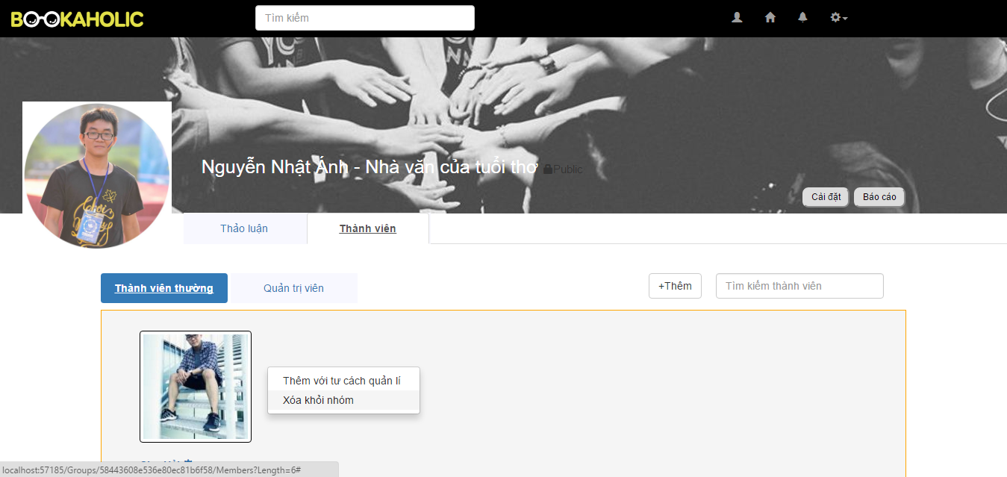

図. : メンバーを削除

### グループ投稿を作成する

ユーザーがグループを作成すると、ユーザーは以下の手順を実行します。

ステップ1：BSNのウェブサイトにログインしたユーザー

ステップ2：テキスト領域をクリックし、推奨事項を入力します

ステップ3：タグブックを選択する

ステップ4：「画像」ボタンをクリックします。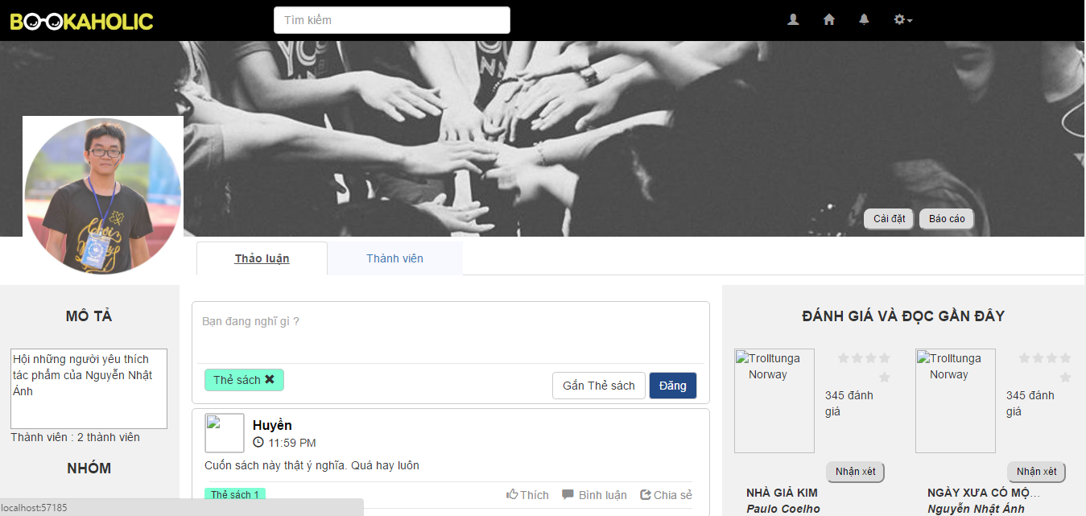

図.: グループ投稿を作成する

### グループポストのように

ユーザがBSNウェブサイトにグループの管理者としてログインした場合、ユーザは以下の手順を実行します。

ステップ1：BSNのウェブサイトに行く

ステップ2：グループまたはグループに参加する

ステップ3：[Thích」ボタンをクリック

ステップ3で、合計の好きな人数を計算して表示する

図.: グループポストのように

### グループ投稿の編集

クリエイターが編集グループ投稿を投稿すると、作成者は以下の手順を実行します。

ステップ1：BSNウェブサイトにクリエイター投稿としてログインしたユーザー

ステップ2：投稿を表示する

ステップ3：ドロップダウンリストで "Sửa"をクリック

ステップ4：情報を編集する

ステップ5： "Lưu"ボタンをクリックします。

ステップ5で、グループの情報が更新されます。



図.: グループ投稿の編集

### グループ投稿の削除

クリエイターがグループ編集グループの投稿または管理者を投稿した場合、作成者は以下の手順を実行します。

ステップ1：グループまたはクリエイター投稿の管理者としてBSNウェブサイトにログインしたユーザー

ステップ2：投稿を表示する

ステップ3：ドロップダウンリストで「Xóa」をクリックします。



図.: グループ投稿の削除

### グループ投稿に対するコメント

グループ投稿に対するユーザーのコメント、ユーザーは以下の手順を実行します：

ステップ1：グループのメンバーとしてBSNウェブサイトにログインしたユーザー

ステップ2：グループ投稿を表示する

ステップ3：コメントのテキストボックスをクリックし、内容を入力します。

ステップ4：「画像」ボタンをクリックします。

図.: グループ投稿に対するコメント

### グループ投稿のコメントを削除する

ユーザーが投稿のコメントを削除すると、ユーザーは以下の手順を実行します。

ステップ1：ユーザーが作成者のポストとしてBSNウェブサイトにログインしている

ステップ2：グループ投稿を表示する

ステップ3：「Xóa」ボタンをクリックします。

ステップ3で、コメントが削除されました

図.: グループ投稿のコメントを削除する

## 本

### 本を評価する

ユーザーが書籍を評価するには、ユーザーは以下の手順を実行します。

ステップ1：BSNのウェブサイトにログインしたユーザー

ステップ2：書籍のページを入力する（ホームページ、個人ページ、グループページの本の名前をクリックする...）

ステップ3：書籍のページを表示する：

- 本のイメージ

- 本の情報

- 評価星

- コメントエリア

右サイドバー

ステップ4：評価の星をクリックして1から5までの星を評価する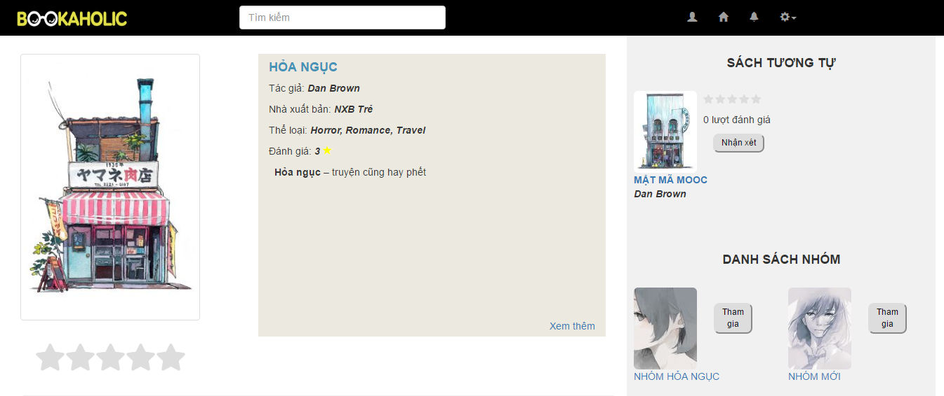

図.: 本を評価する

### 本にコメントする

ユーザーが書籍にコメントするには、以下の手順を実行します。

ステップ1：BSNのウェブサイトにログインしたユーザー

ステップ2：書籍のページを入力する（ホームページ、個人ページ、グループページの本の名前をクリックする...）

ステップ3：書籍のページを表示する：

- 本のイメージ

- 本の情報

- 評価星

- コメントエリア

右サイドバー

ステップ4：コメントのテキストボックスをクリックし、コメントを入力してEnterを押す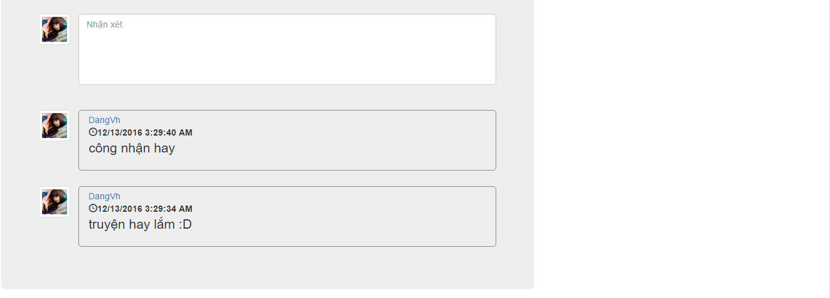

図.: 本にコメントする

### 本の詳細を表示

ユーザーが書籍の詳細を表示するには、ユーザーは以下の手順を実行します。

ステップ1：BSNのウェブサイトにログインしたユーザー

ステップ2：書籍のページを入力する（ホームページ、個人ページ、グループページの本の名前をクリックする...）

ステップ3：書籍のページを表示する：

- 本のイメージ

- 本の情報

- 評価星

- コメントエリア

右サイドバー

ステップ4：ブックのページで「Xemthêm」ハイパーリンクをクリックします

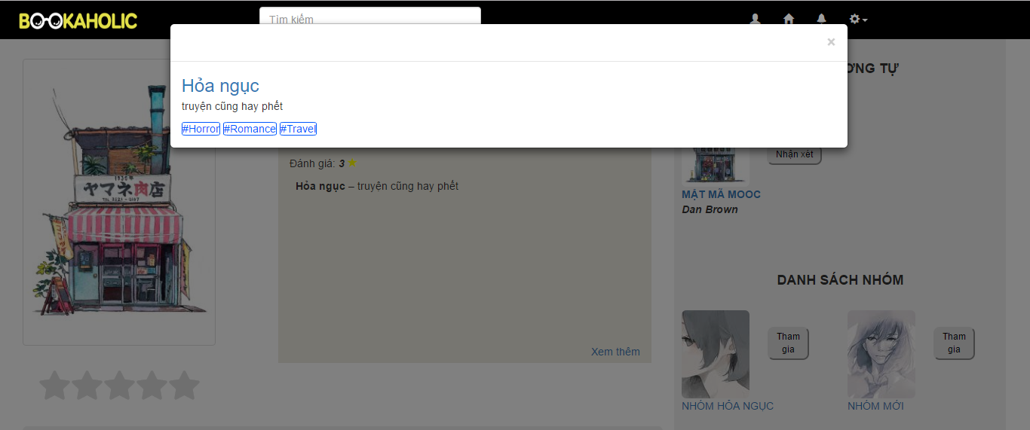

図.: 本の詳細を表示

### おすすめの本を見る

ユーザーがおすすめの書籍を表示するには、次の手順を実行します。

ステップ1：BSNのウェブサイトにログインしたユーザー

ステップ2：BSNのウェブサイトに入る

ステップ3：ホームページを表示する：

- ナビゲーションバー

- グループのリスト、提案された本と著者を含むサイドバー

- 推奨地域

ニュースフィード



図.: おすすめの本を見る

## インタラクション

### ユーザーアカウントに従う

ユーザーは他を追跡して、自分の行動をポスティングなどのように更新することができます。ユーザーは以下の手順を実行します。

ステップ1：BSNのウェブサイトにログインしたユーザー

ステップ2：別のユーザーの個人ページに移動する

ステップ3：他人の個人ページを表示するには、

- ナビゲーションバー

- パーソナルパネル

- サイドバー

- 推奨地域

ステップ4：他のパーソナルパネルの "Theodõi"ボタンをクリック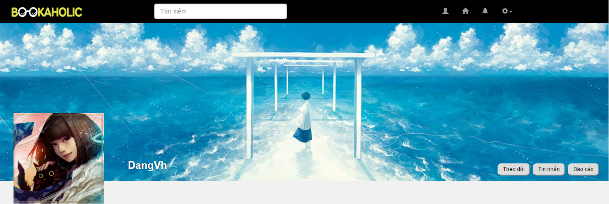

図.: ユーザーアカウントに従う

### ユーザーアカウントの報告

ユーザーはもう一方を報告し、ユーザーは以下の手順を実行します：

ステップ1：BSNのウェブサイトにログインしたユーザー

ステップ2：別のユーザーの個人ページに移動する

ステップ3：他人の個人ページを表示するには、

- ナビゲーションバー

- パーソナルパネル

- サイドバー

- 推奨地域

ステップ4：他のパーソナルパネルの「Báocáo」ボタンをクリックする

ステップ5：理由を選択して[Gửi]ボタンをクリックします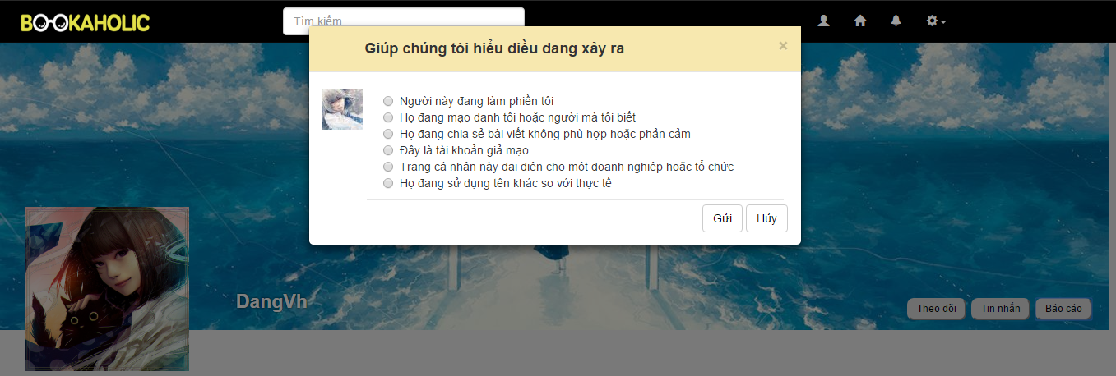

図.: ユーザーアカウントの報告

### 送信された参加グループ要求

ユーザーがグループに参加する要求を送信すると、ユーザーは以下の手順を実行します。

ステップ1：BSNのウェブサイトにログインしたユーザー

ステップ2：グループページに移動する

ステップ3：表示グループページに含まれるもの：

- ナビゲーションバー

- グループのパネル

- サイドバー

投稿エリア

ステップ4：グループのパネルで[Tham gia]ボタンをクリックします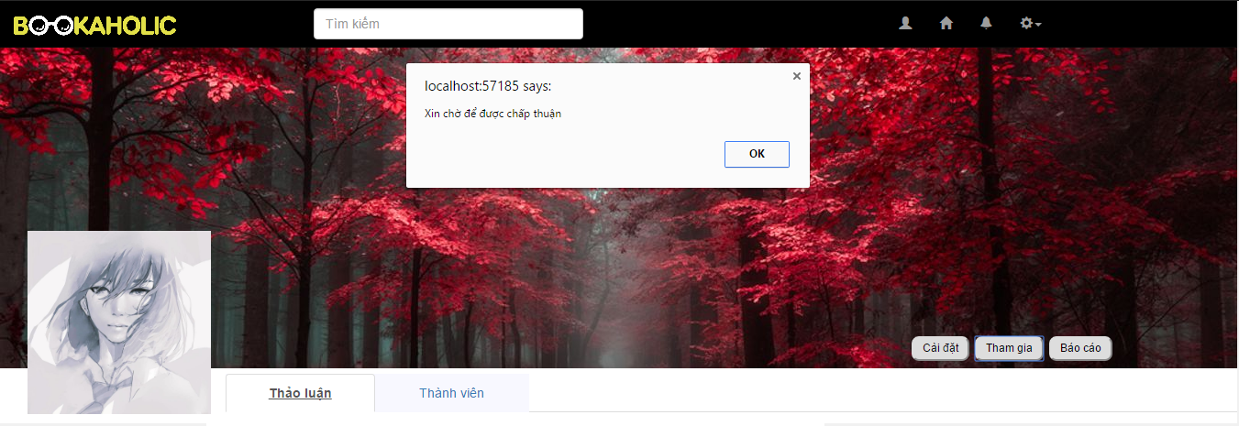

図.: 送信された参加グループ要求

### グループを離れる

ユーザーをグループから外して、ユーザーは以下のステップを実行します。

ステップ1：BSNのウェブサイトにログインしたユーザー

          ユーザーがグループに参加しました

ステップ2：グループのパネルで[Rờinhóm]ボタンをクリックします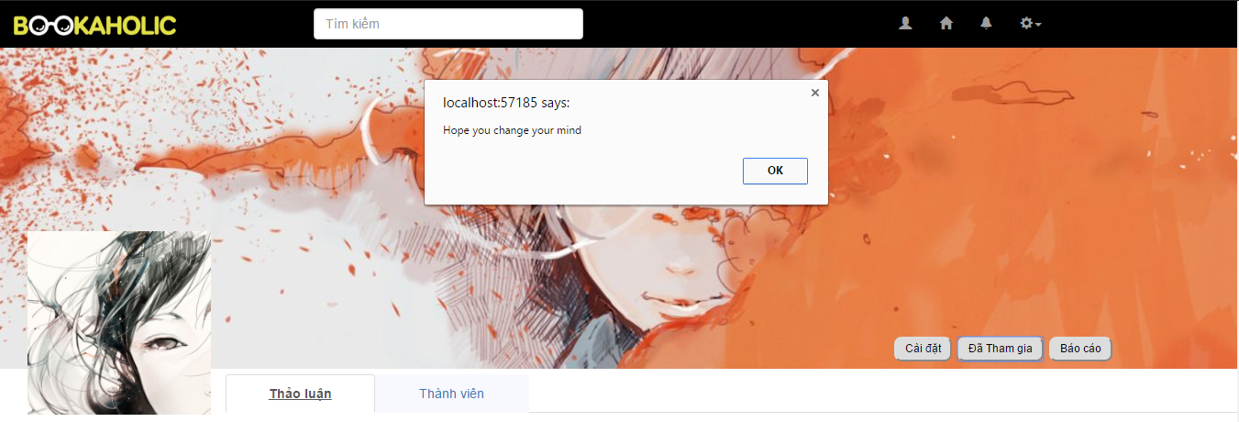

図.: グループを離れる

### グループに報告する

ユーザーがグループを報告すると、ユーザーは以下の手順を実行します。

ステップ1：BSNのウェブサイトにログインしたユーザー

             ユーザーがグループに参加しました

ステップ2：グループページを表示する

ステップ3：グループのパネルで[Báocáo]ボタンをクリックします

             ラジオボタンのリストを含む表示ポップアップには以下が含まれます：

- 理由のリスト

              別の理由を入力するためのテキストフィールド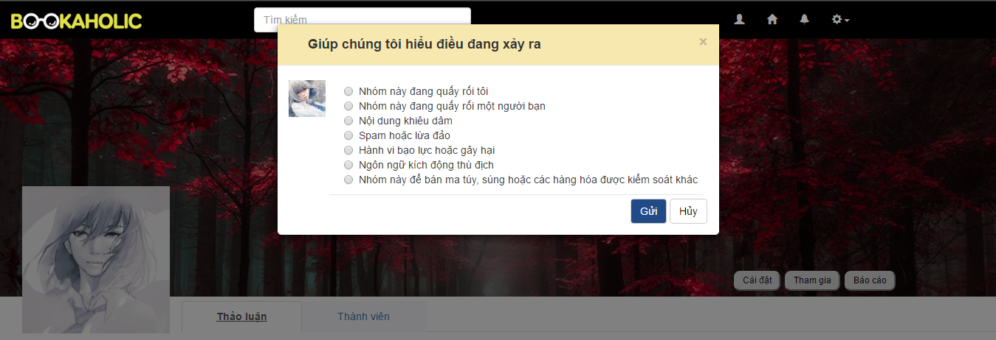

図.: グループに報告する

## 管理者

### ログイン

管理者アカウントにログインするには、以下の手順を実行します。

ステップ1：ブラウザを開き、アドレスバーにhttp://bookaholic.com/を入力します。

ステップ2：管理者はユーザー名とパスワードを入力します

ステップ3：ログインボタンをクリックします。



図.: ログイン

### ユーザー

#### ユーザーを検索

管理者の検索ユーザー、管理者はステップのベローズを行います：

ステップ1：管理者としてログイン

ステップ2：検索テキストボックスをクリックする

ステップ3：ユーザーの名前を入力します。

ステップ3：ユーザ名が表示されます。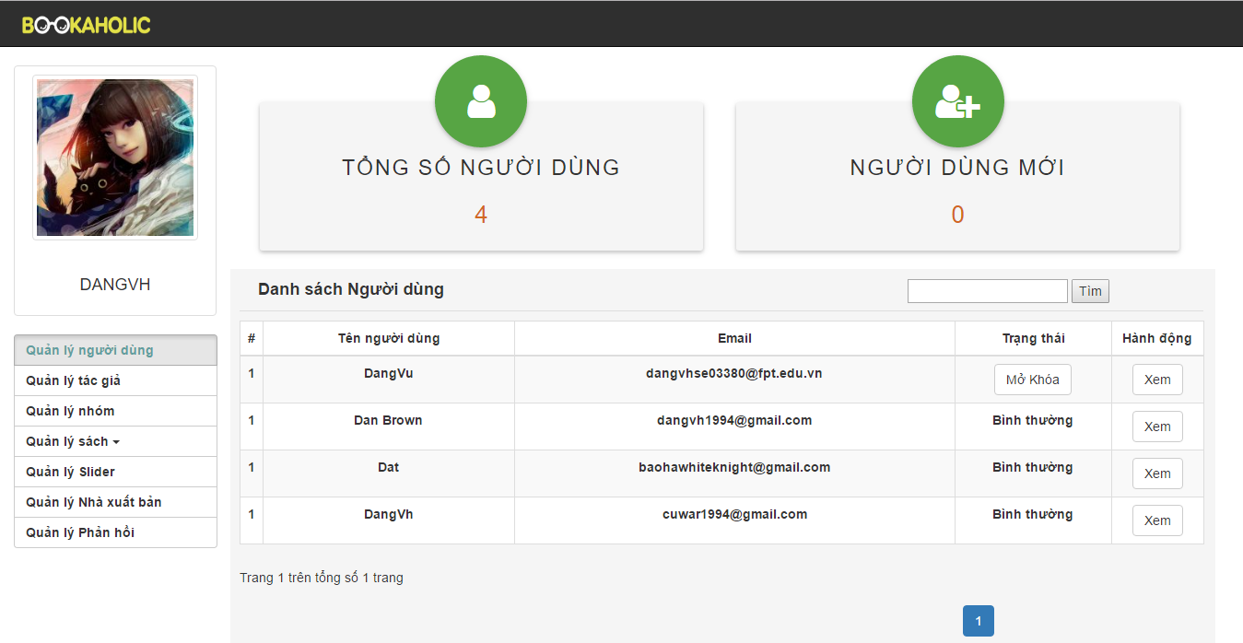

図.: ユーザーを検索

#### ユーザーを禁止する

管理者のユーザーを禁止する、管理者はステップのベローズを行う：

ステップ1：管理者としてログイン

ステップ2：禁止ボタンをクリックする

ステップ2で、ユーザーは禁止されます

図.: ユーザーを禁止する

#### ブロック解除

管理者のアンバンユーザー、管理者はステップのベローズを行います：

ステップ1：管理者としてログイン

ステップ2：非公開ボタンをクリックします。

ステップ2で、ユーザーは禁止されないます

図.: ブロック解除

### グループ

#### グループを禁止する

管理者はグループを禁止し、管理者はステップを実行します。

ステップ1：管理ページに移動し、 "Quảnlýnhóm"をクリックします。

ステップ2：禁止ボタンをクリックする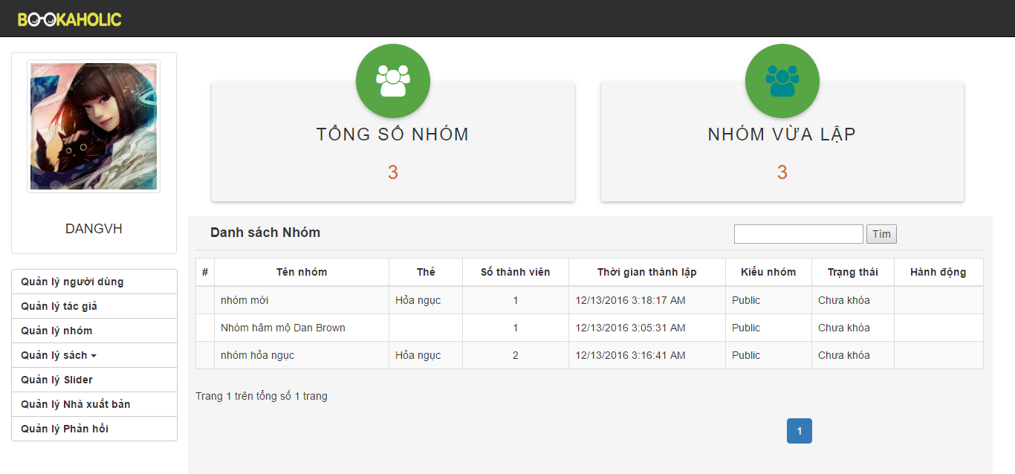

図.: グループを禁止する

#### グループを解散する

管理者がグループをunbanした場合、管理者は次のステップを実行します。

ステップ1：管理ページに移動し、 "Quảnlýnhóm"をクリックします。

ステップ2：非公開ボタンをクリックします。

図.: グループを解散する

### 本

#### 新しい本を追加する

管理者は新しい本を追加し、管理者は次のステップを実行します：

ステップ1：管理ページに移動し、 "Quảnlýsách"をクリックします。

ステップ2： "Thêmsách"ボタンをクリックします。

新しいブックを追加するポップアップが表示されます

ステップ3：書籍のすべての情報を入力する

ステップ4：「Thêm」ボタンをクリックします。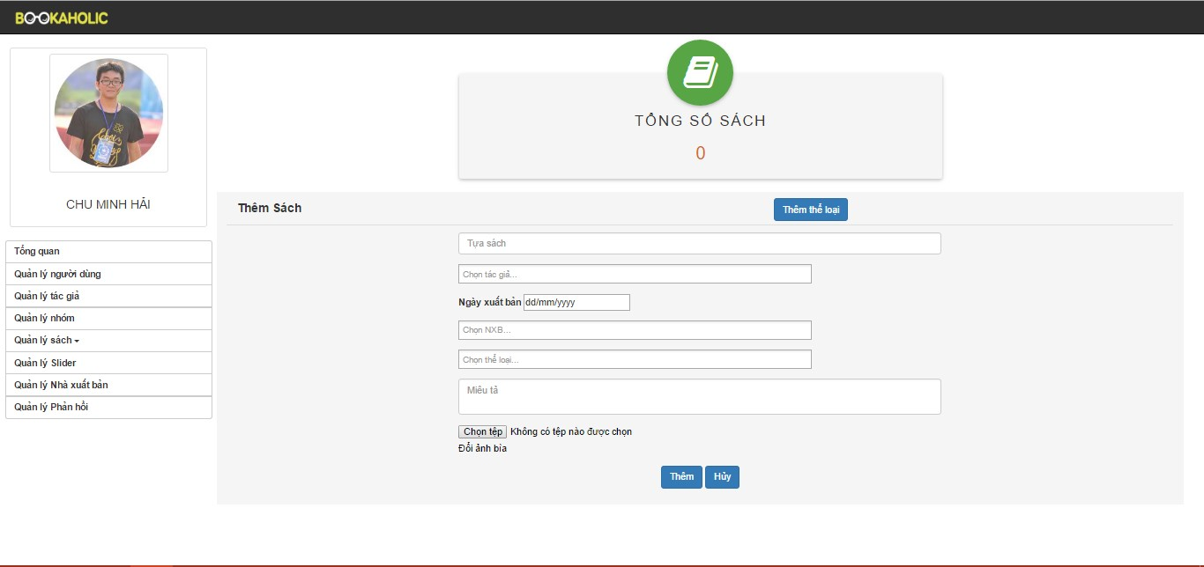

図.: 新しい本を追加する

#### 新しいカテゴリを追加する

管理者は新しいカテゴリを追加し、管理者は次のステップを実行します：

ステップ1：管理ページに移動し、 "Quảnlýsách"をクリックします。

ステップ2： "Thêmsách"ボタンをクリックします。

ステップ3：「Thêmthạloại」ボタンをクリックします。

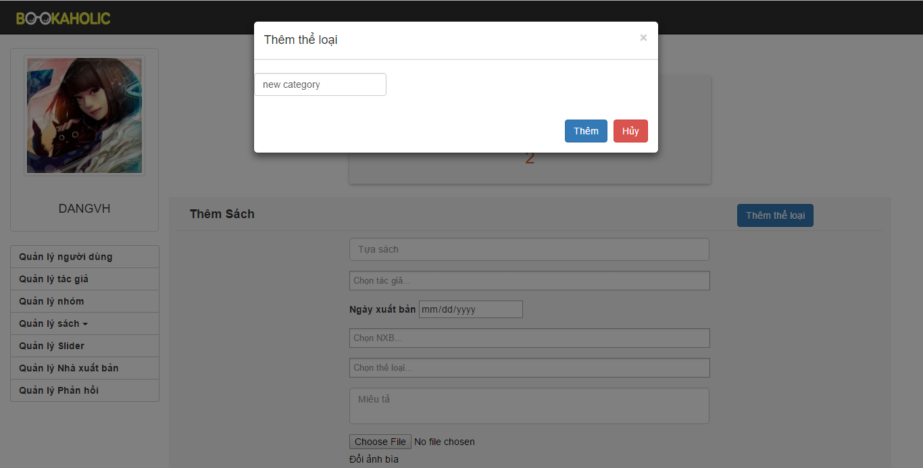

図.: 新しいカテゴリを追加する

#### 書籍情報を編集する

管理者が書籍の情報を編集すると、管理者は次のステップを実行します。

ステップ1：管理ページに移動し、 "Quảnlýsách"をクリックします。

ステップ2：クリックしてブックボタンを編集する

ステップ3：本の情報を編集する

ステップ4： "Lưu"ボタンをクリック

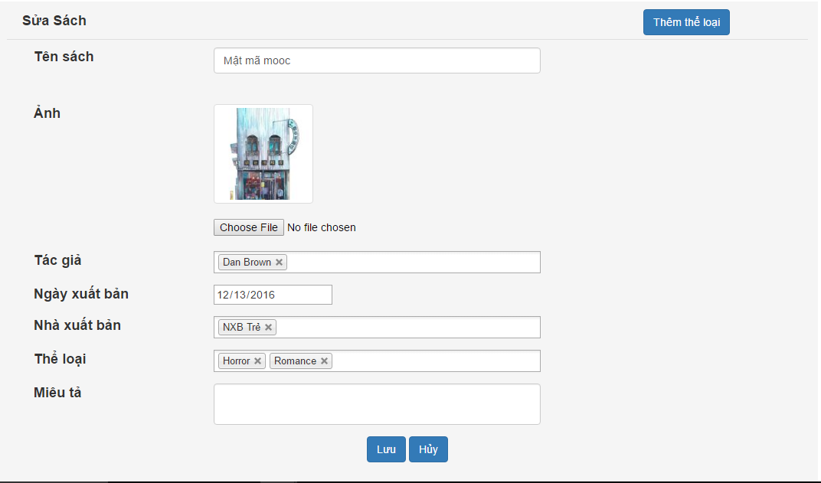

図.: 書籍情報を

### スライダー

#### 新しいスライダを追加する

管理者が新しいスライダを追加すると、管理者は次のステップを実行します。

ステップ1：管理ページに移動し、 "QuảnlýSlider"をクリックします。

ステップ2：[追加]スライダをクリックします。

ステップ3：すべてのフィールドを入力してスライダを追加する

ステップ4：「Thêm」ボタンをクリックします。

スライダーが受け入れられる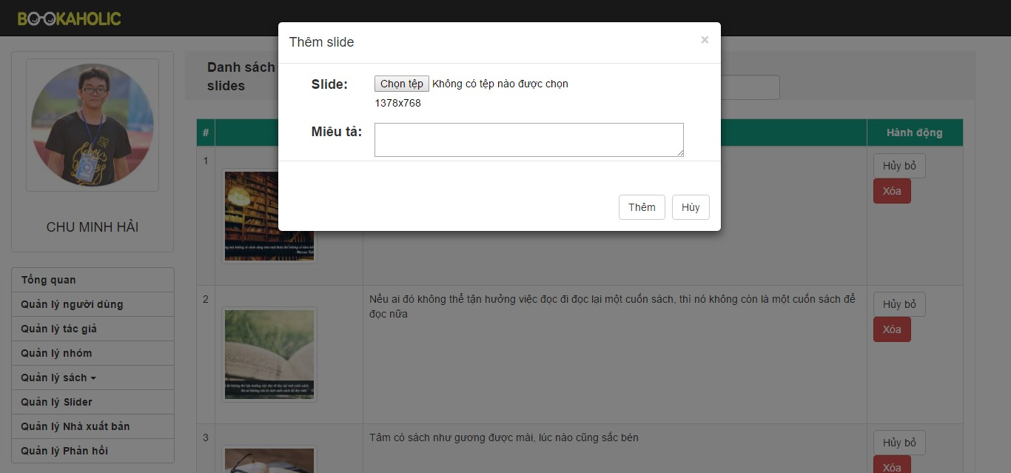

図.: 新しいスライダを追加する

#### スライダを削除する

管理者がスライドを削除すると、管理者は次のステップを実行します：

ステップ1：管理ページに移動し、 "QuảnlýSlider"をクリックします。

ステップ2：「Xóa」ボタンをクリックし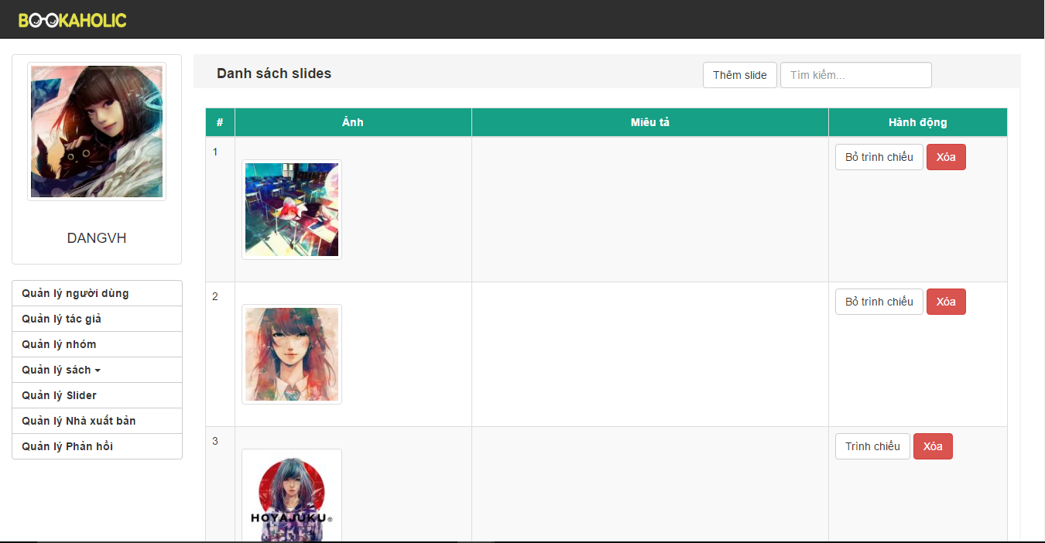

図.: スライダを削除する

#### スライダのアクティブ/非アクティブ

ステップ1：管理ページに移動し、 "QuảnlýSlider"をクリックします。

ステップ2： "Trìnhchiếu" v "" Hotesytrìnhchiếu "ボタンをクリックします

図.: スライダのアクティブ/非アクティブ

### 出版社

#### 新しい新しいパブリッシャを追加する

管理者は新しいパブリッシャを追加し、管理者は次のステップを実行します：

ステップ1：管理ページに移動して、 "QuảnlýQuảnlýnhàxuấtbản"をクリックします。

ステップ2：[パブリッシャーを追加]をクリックします。

ステップ3：すべてのフィールドを入力してパブリッシャーを追加する

ステップ4：「Thêm」ボタンをクリックします。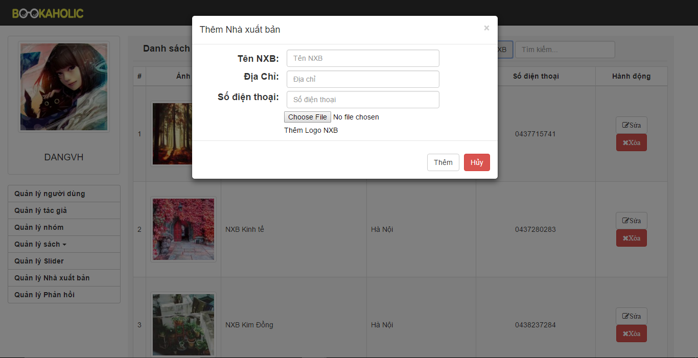

図.: 新しい新しいパブリッシャを追加する

#### サイト運営者情報を編集する

管理者は出版社の情報を編集し、管理者は次のステップを実行します：

ステップ1：管理ページに移動して、 "QuảnlýQuảnlýnhàxuấtbản"をクリックします。

ステップ2：クリックしてパブリッシャーボタンを編集する

ステップ3：出版社の情報を編集する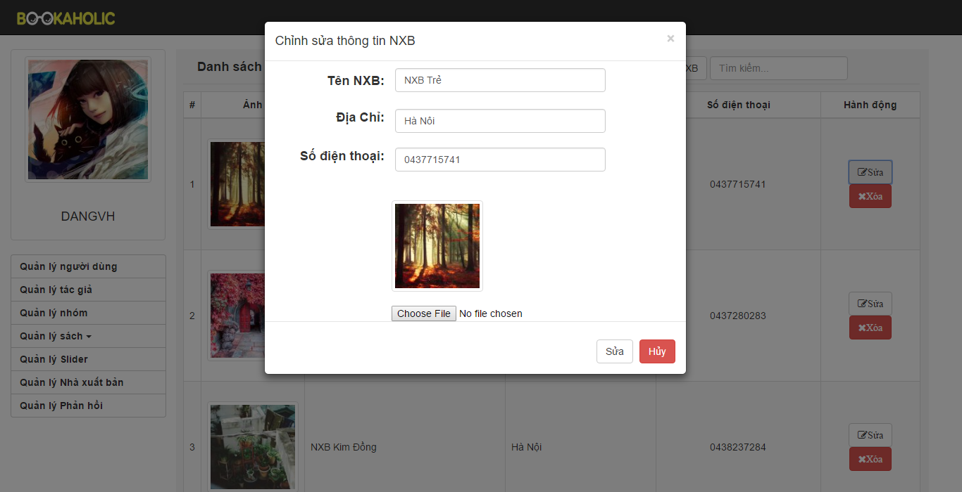

図.: サイト運営者情報を編集する